2018年度

中共攀枝花市委机构编制委员会办公室部门决算
目录

公开时间：2019年9月17日

第一部分 部门概况 4
一、基本职能及主要工作 4
二、机构设置 5
第二部分 2018年度部门决算情况说明 6
一、收入支出决算总体情况说明 6
二、收入决算情况说明 7
三、支出决算情况说明 7
四、财政拨款收入支出决算总体情况说明 8
五、一般公共预算财政拨款支出决算情况说明 9
六、一般公共预算财政拨款基本支出决算情况说明 11
七、“三公”经费财政拨款支出决算情况说明 11
八、政府性基金预算支出决算情况说明 13
九、 国有资本经营预算支出决算情况说明 13
十、预算绩效情况说明 13
十一、其他重要事项的情况说明 16
第三部分 名词解释 18
第四部分 附件 21
附件1 21
附件2 26
第五部分 附表 29
一、收入支出决算总表 30
二、收入总表 31
三、支出总表 32
四、财政拨款收入支出决算总表 33
五、财政拨款支出决算明细表（政府经济分类科目） 34
六、一般公共预算财政拨款支出决算表 34
七、一般公共预算财政拨款支出决算明细表 36
八、一般公共预算财政拨款基本支出决算表 40
九、一般公共预算财政拨款项目支出决算表 41
十、一般公共预算财政拨款“三公”经费支出决算表 42
十一、政府性基金预算财政拨款收入支出决算表
十二、政府性基金预算财政拨款“三公”经费支出决算表
十三、国有资本经营预算支出决算表

第一部分 部门概况

一、基本职能及主要工作
（一）市委编办职能简介
（1）贯彻执行中央、省行政管理体制改革和机构改革、事业单位改革及机构编制管理的方针政策和法律法规,制定相关政策并监督实施。
（2）拟订全市各级行政编制、政法专项编制总额分配方案,审核跨层级调整行政编制事项。负责全市行政事业编制总量控制，会同有关部门严格控制财政供养人员。对市级机关及市属事业单位使用空缺编制补充人员进行核批。
（3）研究拟订全市行政管理体制改革和机构改革方案，执行改革方案并评估改革效果。参与行政审批制度改革和行政区划调整的有关工作。负责市级机关以及其他行政机构的机构编制管理工作。协调市级各部门之间以及市级各部门与县（区）之间的职责分工。
（4）拟订全市事业单位改革方案及相关配套政策，审核市属事业单位机构编制方案，评估改革效果。负责市属事业单位的机构编制管理工作。
（5）监督检查全市各级行政管理体制改革和机构改革方案及机构编制规定执行情况，建立机构编制工作考核评估制度,会同有关部门查处机构编制违法违纪行为。
（6）监督检查全市事业单位登记管理工作。
（7）指导县（区）机构编制管理工作，审核县（区）、乡（镇）机构改革方案，县(区) 、乡（镇）事业单位改革总体方案以及县（区）副科级及以上党政群机构和事业机构的设置、调整。
（8）承办市委、市政府和市委编委交办的其他工作。
（二）市委编办2018年重点工作
2018年，市委编办将以党的十九大为指引，认真落实省第十一次党代会、市委十届四次全会暨市委经济工作会、全市金融工作会议精神，按照“一二三四”工作思路抓好机构编制各项工作落实。一是深化思想政治建设。二是围绕中心大局提供机构编制保障。三是坚持管住管活机构编制资源。四是深化机构和行政体制改革。五是深化事业单位改革。六是协同或配合做好其他改革工作。七是做好机关、群团及事业单位登记管理服务。八是加强机构编制部门自身建设。

二、机构设置
市委编办下属二级单位2个，其中参照公务员法管理的事业单位1个，其他事业单位1个。下属二级单位均为非独立核算单位。

第二部分 2018年度部门决算情况说明

- 收入支出决算总体情况说明
2018年度收、支总计535.18万元。与2017年相比，收、支总计各增加24.10万元，增长4.72%。主要变动原因是2018年度全面开展机构改革工作，业务量增加导致支出增加。

（图1：收、支决算总计变动情况图）
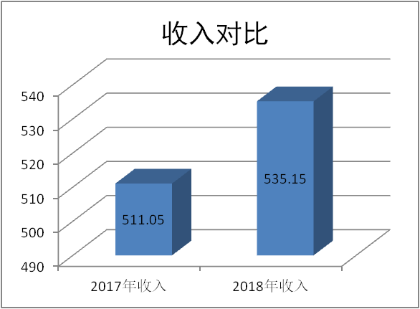
单位：万元

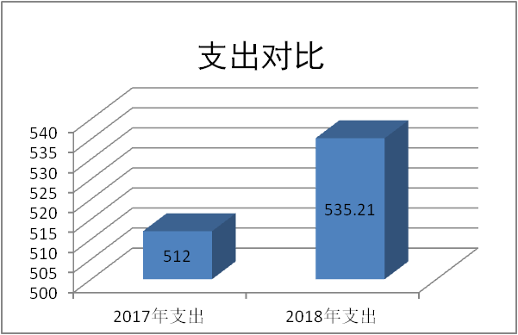
单位：万元
- 收入决算情况说明

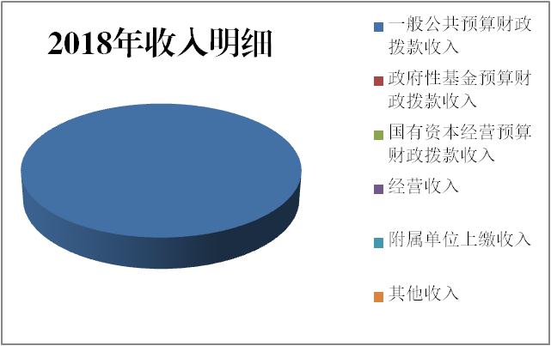2018年本年收入合计535.15万元，其中：一般公共预算财政拨款收入535.15万元，占100%；政府性基金预算财政拨款收入0万元，占0%；国有资本经营预算财政拨款收入0万元，占0%；事业收入0万元，占0%；经营收入0万元，占0%；附属单位上缴收入0万元，占0%；其他收入0.03万元，占0%。
（图2：收入决算结构图）

- 支出决算情况说明
2018年本年支出合计535.21万元，其中：基本支出501.65万元，占93.73%；项目支出33.50万元，占6.27%；上缴上级支出0万元，占0%；经营支出0万元，占0%；对附属单位补助支出0万元，占0%。
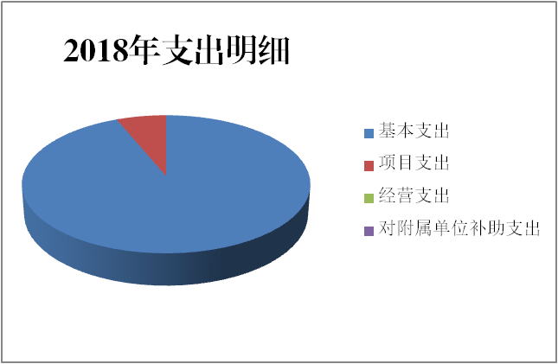（图3：支出决算结构图）

四、财政拨款收入支出决算总体情况说明
2018年财政拨款收、支总计535.15万元。与2017年相比，财政拨款收、支总计各增加24.10万元，增长4.72%。主要变动原因是2018年度全面开展机构改革工作，业务量增加导致支出增加。
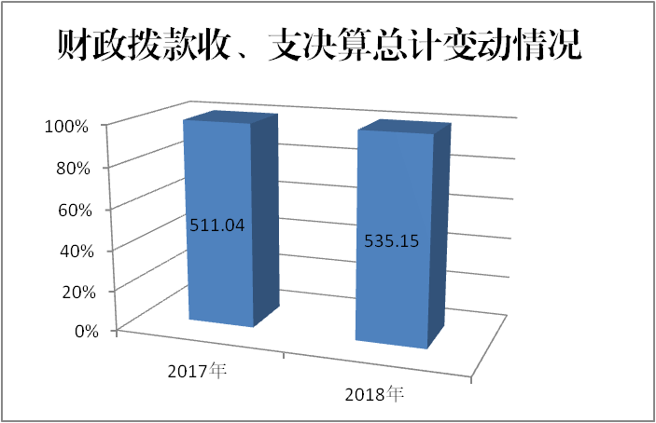

（图4：财政拨款收、支决算总计变动情况）
单位：万元

五、一般公共预算财政拨款支出决算情况说明

（一）一般公共预算财政拨款支出决算总体情况
2018年一般公共预算财政拨款支出535.15万元，占本年支出合计的100%。与2017年相比，一般公共预算财政拨款增加24.11万元，增长4.72%。主要变动原因是2018年度全面开展机构改革工作，业务量增加导致支出增加。
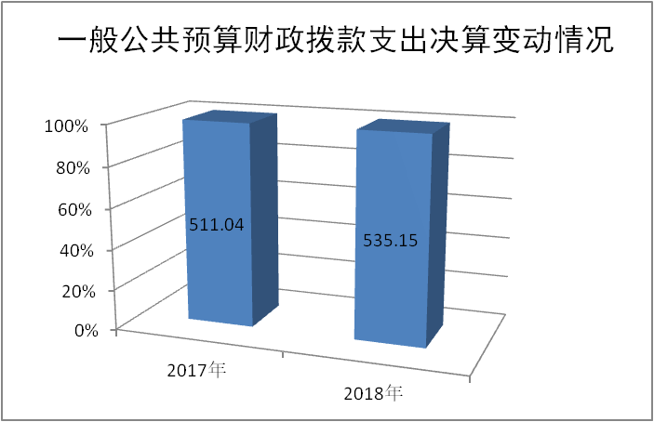

（图5：一般公共预算财政拨款支出决算变动情况）（柱状图）
单位：万元

（二）一般公共预算财政拨款支出决算结构情况
2018年一般公共预算财政拨款支出535.15万元，主要用于以下方面:一般公共服务（类）支出443.67万元，占82.91%；教育支出（类）0万元，占0%；科学技术（类）支出0万元，占0%；社会保障和就业（类）支出54.34万元，占10.15%；医疗卫生支出0万元，占0%；住房保障支出37.14万元，占6.94%。

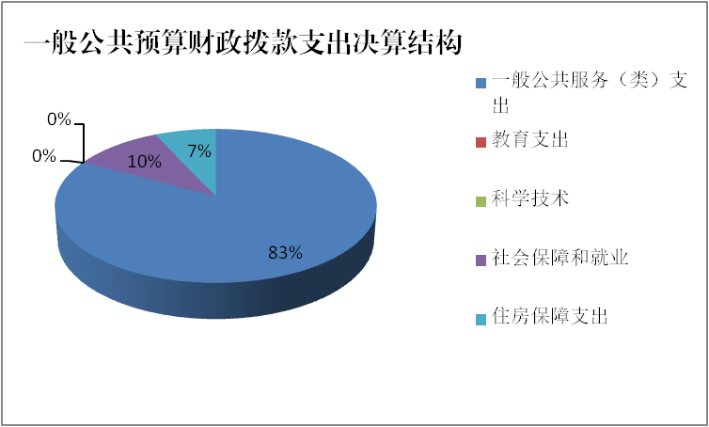

（图6：一般公共预算财政拨款支出决算结构）（饼状图）

（三）一般公共预算财政拨款支出决算具体情况

2018年般公共预算支出决算数为535.15，完成预算100%。其中：
1.一般公共服务（类）党委办公厅（款）行政运行（项）: 支出决算为406.59万元，完成预算101.3%。
2. 一般公共服务（类）党委办公厅（款）一般行政管理事务（项）: 支出决算为33.5万元，完成预算248.1%，决算数大于预算数的主要原因是增加了机构编制工作经费。
3. 一般公共服务（类）党委办公厅（款）其他组织事务（项）: 支出决算为3.58万元，完成预算100%。
4.社会保障和就业（类）行政单位离退休（款）未归口管理离退休（项）: 支出决算为14.79万元，完成预算100%。
5.社会保障和就业（类）行政单位离退休（款）机关事业单位基本养老保险缴费支出（项）: 支出决算为36.36万元，完成预算100%。
6. 社会保障和就业（类）行政单位离退休（款）机关事业单位职业年金缴费支出（项）:支出决算2.7万元，完成预算的100%。
7.社会保障和就业（类）社会福利（款）儿童福利（项）:支出决算0.5万元，完成预算的100%。
8.住房保障支出（类）住房改革支出（款）住房公积金（项）:支出决算为37.14万元，完成预算100%。

六、一般公共预算财政拨款基本支出决算情况说明
2018年一般公共预算财政拨款基本支出501.65万元，其中：
人员经费463.91万元，主要包括：基本工资、津贴补贴、奖金、机关事业单位基本养老保险缴费、职业年金缴费、其他社会保障缴费、其他工资福利支出、退休费、医疗费、住房公积金、其他对个人和家庭的补助支出等。
公用经费37.74万元，主要包括：办公费、印刷费、咨询费、手续费、水费、电费、邮电费、取暖费、物业管理费、差旅费、维修（护）费、租赁费、会议费、培训费、公务接待费、劳务费、委托业务费、工会经费、福利费、公务用车运行维护费、其他交通费、其他商品和服务支出、办公设备购置、专用设备购置、其他资本性支出等。

七、“三公”经费财政拨款支出决算情况说明

（一）“三公”经费财政拨款支出决算总体情况说明
2018年“三公”经费财政拨款支出决算为2.23万元，完成预算73.84%，决算数小于预算数（或与预算数持平）的主要原因是节约了公务用车维护费。

（二）“三公”经费财政拨款支出决算具体情况说明
2018年“三公”经费财政拨款支出决算中，因公出国（境）费支出决算0万元，占0%；公务用车购置及运行维护费支出决算1.55万元，占69.5%；公务接待费支出决算0.68万元，占30.5%。具体情况如下：
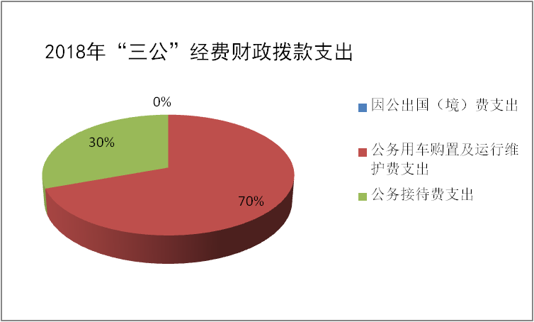

（图8：“三公”经费财政拨款支出结构）（饼状图）
1.因公出国（境）经费支出0万元，完成预算0%。全年安排因公出国（境）团组0次，出国（境）0人。因公出国（境）支出决算比2017年增加/减少0万元，增长/下降0%。
2.公务用车购置及运行维护费支出1.55万元,完成预算86.11%。公务用车购置及运行维护费支出决算比2017年减少0.37万元，下降19.3%。主要原因是节约了公务用车开支。
其中：公务用车购置支出0万元。全年按规定更新购置公务用车0辆，其中：轿车0辆、金额0万元，越野车0辆、金额0万元，载客汽车0辆、金额0万元。截至2018年12月底，单位共有公务用车1辆，其中：轿车1辆、越野车0辆、载客汽车0辆。
公务用车运行维护费支出1.55万元。主要用于全市机构编制管理工作等所需的公务用车燃料费、维修费、过路过桥费、保险费等支出。
3.公务接待费支出0.68万元，完成预算55.7%。公务接待费支出决算比2017年增加0万元，增长/下降0%。
主要用于执行公务、开展业务活动开支的交通费、住宿费、用餐费等。国内公务接待5批次，45人次（不包括陪同人员），共计支出0.68万元，具体内容包括：接待兄弟市委编办来攀考察学习。其中：0.68元为用餐费。
外事接待支出0万元，外事接待0批次，0人，共计支出0万元。
其他国内公务接待支出0万元。

八、政府性基金预算支出决算情况说明
2018年政府性基金预算拨款支出0万元。
- 国有资本经营预算支出决算情况说明
2018年国有资本经营预算拨款支出0万元。
- 预算绩效情况说明
- 预算绩效管理工作开展情况。
根据预算绩效管理要求，本部门（单位）在年初预算编制阶段，组织对业务运行费项目开展了预算事前绩效评估，对1个项目编制了绩效目标，预算执行过程中，选取1个项目开展绩效监控，年终执行完毕后，对1个项目开展了绩效目标完成情况梳理填报。
本部门按要求对2018年部门整体支出开展绩效自评，从评价情况来看本项目主要是业务运行所需的物业管理费，此项目的支付保障了机构编制工作的顺利开展，使机构全市机构编制管理工作达到了既定目标。
项目绩效目标完成情况。
本部门在2018年度部门决算中反映“业务运行费”等1个项目绩效目标实际完成情况。（本单位部门项目绩效目标个数在5个以上的，选取5个项目进行公开，目标个数在5个以下的，全部进行公开，公开内容包括完成情况综述和完成情况表）。
市委编办业务运行费项目绩效目标完成情况综述。项目全年预算数13.5万元，执行数为13.5万元，完成预算的100%。通过项目实施，保障了全市机构编制管理工作的顺利开展，使新一轮机构改革的顺利开展。
发现的主要问题：一是单位业务运行经费基本为刚性支出，缩减空间有限；二是预算编制工作有待细化，预算编制的合理性需要提高，预算执行力度还需要进一步加强。
下一步改进措施：一是细化预算编制工作。进一步加强内设机构各科的预算管理意识，严格按照预算编制的相关制度和要求进行预算编制；二是加强财务管理，进一步规范单位的财务管理；四是加强财务人员的业务培训，进一步做好专项资金的使用和管理。

项目支出绩效目标完成情况表
(2018 年度)
项目名称 |  |  | 业务运行费
预算单位 |  |  | 中共攀枝花市委机构编制委员会办公室
预算执行情况(万元) | 预算数: |  | 13.5万元 | 执行数: | 13.5万元
预算执行情况(万元) | 其中-财政拨款: |  | 13.5万元 | 其中-财政拨款: | 13.5万元
预算执行情况(万元) | 其它资金: |  | 0 | 其它资金:
年度目标完成情况 | 预期目标 |  |  | 实际完成目标
年度目标完成情况 | 保障机构编制工作的顺利开展 |  |  | 机构编制工作得以顺利开展
绩效指标完成情况 | 一级指标 | 二级指标 | 三级指标 | 预期指标值(包含数字及文字描述) | 实际完成指标值(包含数字及文字描述)
绩效指标完成情况 | 项目完成指标 | 数量指标 | 保洁费 | 每季度支付3209元 | 每季度支付3209元
绩效指标完成情况 | 项目完成指标 | 数量指标 | 保安费 | 每季度支付10477元 | 每季度支付10477元
绩效指标完成情况 | 项目完成指标 | 数量指标 | 花木维护费 | 每季度支付1559元 | 每季度支付1559元
绩效指标完成情况 | 项目完成指标 | 数量指标 | 空调维护费 | 每季度支付2772元 | 每季度支付2772元
绩效指标完成情况 | 项目完成指标 | 数量指标 | 消防维护费 | 全年支付11426元 | 全年支付11426元
绩效指标完成情况 | 项目完成指标 | 数量指标 | 办公大楼设备维修费 | 全年支付51506元 | 全年支付51506元
绩效指标完成情况 | 效益指标 | 时效指标 | 完成时间 | 2018年12月前 | 2018年12月前
绩效指标完成情况 | 效益指标 | 社会效益 | 对工作的促进作用 | 保障机构编制工作正常运行 | 保障机构编制工作正常运行
绩效指标完成情况 | 满意度指标 | 满意度指标 | 编制管理部门满意度 | ≥98% | ≥98%
绩效指标完成情况 | 满意度指标 | 满意度指标 | 编制被管理部门满意度 | ≥98% | ≥98%

- 部门开展绩效评价结果。
本部门按要求对2018年部门整体支出绩效评价情况开展自评，《中共攀枝花市委机构编制委员会办公室部门2018年部门整体支出绩效评价报告》见附件。
本部门自行组织对业务运行项目开展了绩效评价，《业务运行项目2018年绩效评价报告》见附件。

十一、其他重要事项的情况说明

（一）机关运行经费支出情况
2018年，市委编办机关运行经费支出37.74万元，比2017年减少0.29万元，下降0.7%。主要原因是节约了机关运行开支。

（二）政府采购支出情况
2018年，市委编办政府采购支出总额2.96万元，其中：政府采购货物支出2.96万元、政府采购工程支出0万元、政府采购服务支出0万元。主要用于机构编制管理工作所需办公设备的购置。授予中小企业合同金额0万元，占政府采购支出总额的0%，其中：授予小微企业合同金额0万元，占政府采购支出总额的0%。

（三）国有资产占有使用情况
截至2018年12月31日，市委编办共有车辆1辆，其中：部级领导干部用车0辆、一般公务用车1辆、一般执法执勤用车0辆、特种专业技术用车0辆、其他用车0辆，其他用车主要是用于……单价50万元以上通用设备0台（套），单价100万元以上专用设备0台（套）。

- 名词解释

1.财政拨款收入：指单位从同级财政部门取得的财政预算资金。
2.事业收入：指事业单位开展专业业务活动及辅助活动取得的收入。如…（二级预算单位事业收入情况）等。
3.经营收入：指事业单位在专业业务活动及其辅助活动之外开展非独立核算经营活动取得的收入。如…（二级预算单位经营收入情况）等。
4.其他收入：指单位取得的除上述收入以外的各项收入。主要是…（收入类型）等。
5.用事业基金弥补收支差额：指事业单位在当年的财政拨款收入、事业收入、经营收入、其他收入不足以安排当年支出的情况下，使用以前年度积累的事业基金（事业单位当年收支相抵后按国家规定提取、用于弥补以后年度收支差额的基金）弥补本年度收支缺口的资金。
6.年初结转和结余：指以前年度尚未完成、结转到本年按有关规定继续使用的资金。
7.结余分配：指事业单位按照事业单位会计制度的规定从非财政补助结余中分配的事业基金和职工福利基金等。
8、年末结转和结余：指单位按有关规定结转到下年或以后年度继续使用的资金。
9.一般公共服务（类）党委办公厅（室）及相关机构事务（款）行政运行（项）：指行政单位（包括实行公务员管理的事业单位）的基本支出。
10.一般公共服务（类）党委办公厅（室）及相关机构事务（款）一般行政管理事务（项）：指行政单位（包括实行公务员管理的事业单位）未单独设置项级科目的其他项目支出。
11.社会保障和就业（类）行政事业单位离退休（款）机关事业单位基本养老保险支出（项）：指反应机关事业单位实施养老保险制度由单位缴纳的基本养老保险支出。
12.住房保障（类）住房改革（款）住房公积金（项）：指行政事业单位按人力资源和社会保障部、财政部规定的基本工资和津补贴以及规定比例为职工缴纳的住房公积金。
13.基本支出：指为保障机构正常运转、完成日常工作任务而发生的人员支出和公用支出。
14.项目支出：指在基本支出之外为完成特定行政任务和事业发展目标所发生的支出。
15.经营支出：指事业单位在专业业务活动及其辅助活动之外开展非独立核算经营活动发生的支出。
16.“三公”经费：指部门用财政拨款安排的因公出国（境）费、公务用车购置及运行费和公务接待费。其中，因公出国（境）费反映单位公务出国（境）的国际旅费、国外城市间交通费、住宿费、伙食费、培训费、公杂费等支出；公务用车购置及运行费反映单位公务用车车辆购置支出（含车辆购置税）及租用费、燃料费、维修费、过路过桥费、保险费等支出；公务接待费反映单位按规定开支的各类公务接待（含外宾接待）支出。
17.机关运行经费：为保障行政单位（含参照公务员法管理的事业单位）运行用于购买货物和服务的各项资金，包括办公及印刷费、邮电费、差旅费、会议费、福利费、日常维修费、专用材料及一般设备购置费、办公用房水电费、办公用房取暖费、办公用房物业管理费、公务用车运行维护费以及其他费用。

第四部分 附件

附件1

中共攀枝花市委机构编制委员会办公室

2018年部门整体支出绩效评价报告

一、部门（单位）概况
（一）机构组成。中共市委机构编制委员会办公室属市委工作序列，设7个内设机构，即综合科、党群和政法机构编制科、政府机构编制科、事业机构编制科、督查调研科（政策法规科）和实名制管理科。
（二）机构职能。
（1）贯彻执行中央、省行政管理体制改革和机构改革、事业单位改革及机构编制管理的方针政策和法律法规,制定相关政策并监督实施。
（2）拟订全市各级行政编制、政法专项编制总额分配方案,审核跨层级调整行政编制事项。负责全市行政事业编制总量控制，会同有关部门严格控制财政供养人员。对市级机关及市属事业单位使用空缺编制补充人员进行核批。
（3）研究拟订全市行政管理体制改革和机构改革方案，执行改革方案并评估改革效果。参与行政审批制度改革和行政区划调整的有关工作。负责市级机关以及其他行政机构的机构编制管理工作。协调市级各部门之间以及市级各部门与县（区）之间的职责分工。
（4）拟订全市事业单位改革方案及相关配套政策，审核市属事业单位机构编制方案，评估改革效果。负责市属事业单位的机构编制管理工作。
（5）监督检查全市各级行政管理体制改革和机构改革方案及机构编制规定执行情况，建立机构编制工作考核评估制度,会同有关部门查处机构编制违法违纪行为。
（6）监督检查全市事业单位登记管理工作。
（7）指导县（区）机构编制管理工作，审核县（区）、乡（镇）机构改革方案，县(区) 、乡（镇）事业单位改革总体方案以及县（区）副科级及以上党政群机构和事业机构的设置、调整。
（8）承办市委、市政府和市委编委交办的其他工作。
（三）人员概况。2018年度，我办共有33人，其中：公务员16人；参公事业人员5人；机关工勤4人（其中1人为安置退伍军人、86号文聘用2人）；退休人员8人。
二、部门财政资金收支情况
（一）部门财政资金收入情况。2018年度财政拨款收入535.15万元。
（二）部门财政资金支出情况。2018年度财政拨款支出535.21万元。
三、部门整体预算绩效管理情况（根据适用指标体系进行调整）
（一）部门预算管理。包括部门绩效目标制定、目标完成、预算编制准确、支出控制、预算动态调整、执行进度、预算完成情况和违规记录等情况：一是2018年本部门的预决算编制均按照市财政局下达的相关文件指标进行了编制，按时完成编制工作。二是绩效目标也按照有关文件如实进行了填报。
1.部门预算收入。2018年预算财政拨款收入535.15万元，实际执行535.15万元。完成预算的100%
2.部门预算支出。2018年财政拨款预算支出535.21万元，实际执行535.21万元。完成预算的100%。
3.三公经费预算情况。2018年“三公”经费预算3.02万元，其中：公务用车运行维护费预算1.8万元；公务接待费预算1.2万元。实际执行2.23万元，完成预算的73.8%，其中：公务用车运行维护费1.55万元；公务接待费0.68万元。严格控制了“三公”经费的支出。
市委编办预算编制准确、严格控制支出、基本按进度执行。
（二）专项预算管理。
市委编办制定了《财务管理制度》、《专项资金管理办法》等相关管理制度。
包括专项预算项目程序严密、规划合理、结果符合、分配科学、分配及时、专项预算绩效目标完成、实施绩效、违规记录等情况：
1.资金绩效分配情况。
执行《四川省省级财政专项资金绩效分配管理暂行办法》，实施绩效分配情况。
本部门按照专项资金管理办法，实施专款专用原则。
2.项目资金管理情况。
项目资金管理办法、中长期规划等制度建设情况等。有项目资金管理办法、中长期规划等制度。
3.绩效目标完成情况。
项目实施完成后预期经济、社会效益等绩效目标得以实现。
（三）结果应用情况。
包括部门自评质量、绩效目标公开和自评公开、评价结果整改和应用结果反馈等情况。
1.行政运转保障。
保障机关运转、履行职能职责总体情况。
2018年本部门干部职工各司其职，在各自的职责范围内按照财政局下达的预算指标，严格按照预算内开支，保障了机关的正常运转。
2.机关厉行节约。
机关因公出国（境）费用、会议费、车辆购置及运行费用和公务接待经费控制压缩情况等。
2018年本部门的公务用车运行维护费比2017年降低了18.9%；公务接待费与2017年相比没有增长。
四、评价结论及建议
（一）评价结论。
市委编办制定了符合本单位实际的财务管理制度、会计核算制度等管理制度，相关制度合法、合规、完整，并有效执行。在职人员控制率100%。自实行公务卡刷卡制度以来，我办公务刷卡率一直在90%以上，较好的完成了预期目标。支出符合国家财经法规和财务管理制度规定。
（二）存在问题。
财务制度不够完善，资产管理不够严谨，业务素质有待提高。
（三）改进建议。
加强监管，做到监管机制环环相扣，不出现断层、行政单位预算是财政总预算的基础，它是党和国家方针政策和社会发展战略在行政单位预算中的体现，是单位行政正常开展业务活动的重要经济保证。因此，为保证预算编制的质量，在编制预算中，本单位遵循下列原则：合法性原则、完整性原则、真实性原则、稳妥性原则、合作性原则、绩效性原则。

附件2
中共攀枝花市委机构编制委员会办公室2018年项目支出绩效评价报告

一、评价工作开展及项目情况
项目评价实施方案情况（包括选点、评价指标、评价方法、基础数据表等情况）
市委编办2018年项目经费为保障全市机构编制管理工作得以正常开展的业务运行费，预算金额为13.5万元，市财政局批复下达业务运行专项资金13.5万元，追加工作经费20万元。
根据实际情况我们制定了市委编办项目支出绩效评价方案。选取了《攀枝花市（项目）支出绩效评价指标体系》的共性指标作为项目支出评价指标体系。
二、评价结论及绩效分析
（一）评价结论
项目绩效评价总体得分98分，较好地完成了目标任务。
（二）绩效分析
1、项目决策
按照中共中央对党和国家机构改革的要求， 所有地方机构改革任务在 2019 年 3 月底前基本完成，编办作为具体承办单位，需要进行大量的调研，确保在2019年3月到达既定目标。
2、项目管理
市财政局及时拨付了项目资金33.5万元，我们按进度支付了业务运行资金，具体的业务运行经费开支有物业管理费、办公费等业务运行相关经费。项目资金保障了机构编制改革工作的顺利开展 。
3、项目绩效
2018年项目目标圆满完成，保障了机构编制工作的顺利开展。市委编办加强机构编制管理等方面取得实效，圆满完成了确定的各项目标任务，也为下阶段工作奠定了基础。一是机构改革取得重要进展 ， 二是认真抓好“ 放管服” 改革 ，三是事业单位分类改革稳妥有序推进，四是围绕重点工作提供机构编制保障，五是为重点领域重要行业提供机构编制支持，六是积极主动为相关部门提供机构编制服务。
三、存在主要问题
项目在管理方面还存在不足，进一步改进和完善。
四、相关措施建议
（一）后续工作计划。进一步规范专项资金的支出审批和使用，严格按项目申报表控制资金支出范围、用途，杜绝变相挤占、挪用。
（二）有关建议：因地制宜制定项目支出，各单位因工作规划、工作实际等需要，每年项目并非“一成不变”或各项目之间“有所侧重”，财政部门应该根据具体实际，在控制项目资金总金额不变的情况下，给予单位一定的“自由裁量权”，提高项目预算的精细化、实用化程度。

第五部分 附表

一、收入支出决算总表

二、收入总表

三、支出总表

四、财政拨款收入支出决算总表

五、财政拨款支出决算明细表（政府经济分类科目）

六、一般公共预算财政拨款支出决算表

七、一般公共预算财政拨款支出决算明细表

八、一般公共预算财政拨款基本支出决算表

九、一般公共预算财政拨款项目支出决算表

十、一般公共预算财政拨款“三公”经费支出决算表

十一、政府性基金预算财政拨款收入支出决算表（此表无数据）

十二、政府性基金预算财政拨款“三公”经费支出决算表（此表无数据）

十三、国有资本经营预算支出决算表（此表无数据）

